2020全国物理中考题分类汇编19—《光学作图》
1.（2020湖北随州）如图是一长方形玻璃砖ABCD，其中AB、BC面涂有反射涂层，一条光线从AD面射入玻璃砖，请画出该光线进入玻璃砖后经过AB、BC面的两次反射，并最终从AD面射出的光路图。
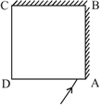
2.（2020四川巴中）如图所示，一束光从空气斜射入水中，已知入射光线AO，请画出反射光线OB和折射光线OC。
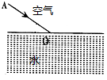

3.（2020湖北孝感）如图所示，SC、SD为点燃的蜡烛发出的两条光线，光线SC平行于凸透镜的主光轴，O为凸透镜的光心，F为凸透镜的焦点：光线SD斜射到平面镜上。请画出：
$①$光线SC经过凸透镜折射后的光线；
$②$光线SD经过平面镜反射后的光线。
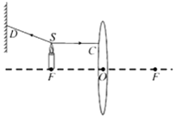
4.（2020湖南衡阳）如图所示，请补充平面镜的入射光线和透镜的折射光线，完成光路图。
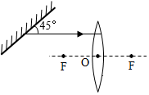
5.（2020山东济宁）一束光照射到平面镜上，如图所示。请在图中画出反射光线并标出反射角的度数。$($按要求完成图$)$
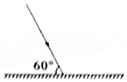
6.（2020辽宁抚顺）如图所示，S点发出的一条光线经平面镜反射后，再经凸透镜折射，折射光线平行于主光轴射出。请画出：
$(1)S$点发出的入射光线。
$(2)$经平面镜的反射光线。
$(3)$凸透镜左侧焦点F的位置。
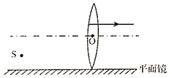
7.（2020江苏镇江）请根据平面镜成像特点，作出图中点光源S发出的一条入射光线的反射光线。
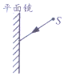
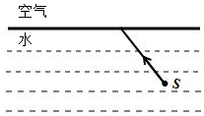
8.（2020内蒙古呼和浩特）如图所示，处于水中的点光源S，发出一条光线从水中斜射入空气。
$(1)$在图中作出这条入射光线的反射光线与折射光线的大致位置；
$(2)$画出关于水面所成像的位置点；
$(3)$光在真空中的传播速度为______。
9.（2020湖北十堰）如图，空气中某点光源S发出的条光线射向水面，在水面发生反射和折射，反射光线经过P点。请在图中作出这条入射光线、对应的反射光线和折射光线的大致方向$($保留作图痕迹$)$。
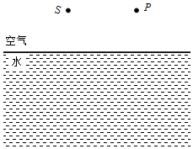
10.（2020江苏常州）如图所示，AB、CD是点光源S发出的光，经平面镜MN反射后的两条反射光线，请在图中作出点光源$S.($保留作图痕迹$)$
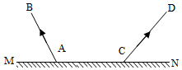
11.（2020湖北恩施）有一工作间，人在B处要想看到外间A处的花盆，需要在某处安装一块平面镜。请把平面镜C画到合适的位置，并完成由B看到A的光路$($只需在图中画出一条光的完整路径$)$。
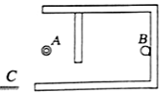
12.（2020内蒙古通辽）如图所示，有一条经过平面镜反射过点P的反射光线且平行于主光轴入射到凹透镜上，$S′$为像点，请确定点光源S的位置，并补全光路图。
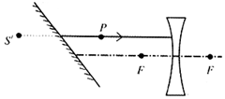
13.（2020辽宁辽阳）如图所示，水平台上点光源S发出的一条光线经竖直放置的平面镜反射后，再经凸透镜折射后，平行于凸透镜的主光轴射出。请在图中画出点光源S，并完成光路图。
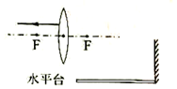
14.（2020安徽）图中MN为平面镜，OB为入射光线AO的反射光线。请在图中画出光线AO并标出入射角的度数。
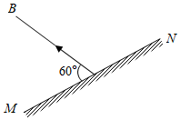
15.（2020江苏无锡）请在图中画出木棒AB在平面镜中所成的像。
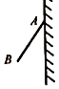
16.（2020四川遂宁）请根据要求作图$($保留作图痕迹$)$
图中$A′B′$是物体AB在平面镜中所成的像，请根据平面镜成像特点作出物体AB。
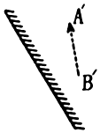
17.（2020河南）检查视力时，为节省空问，常让被测者背对视力表观察对面墙壁上平面镜M中视力表的像，情在图中作出教通着通过平面镜M看到视力表上A点的光路图。
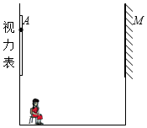
18.（2020贵州铜仁）根据光的反射定律在图中用光路作图的办法画出点光源A发出的光经过平面镜反射后照亮墙面M的范围．$($请保留作图痕迹$)$
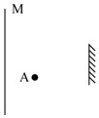
19.（2020江苏南通）如图，请作出入射光线在玻璃砖AC面上的反射光线和大致的折射光线。
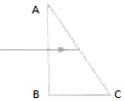
20.（2020广州）如图，光源S发出的一束光从空气射向水面，在容器壁上点P、Q处出现光点，画出上述现象的入射光线、反射光线和折射光线。
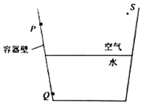
21.（2020重庆B卷）请按要求完成下列作图：
如图所示，请画出平行于主光轴的入射光线AB经凸透镜折射后的光线。
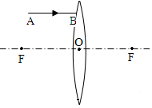
22.（2020四川成都）如图所示，请画出激光束从三棱镜折射入空气时，法线的位置和折射光线的大致位置。
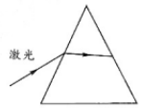
23.（2020贵州黔西南）如图，装有水的烧杯底部有一枚硬币A，眼睛在B处看到硬币在C处。画出人眼看到硬币的光路图。
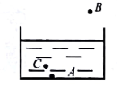
24.（2020湖南娄底）如图，OA是光源S发出的一条经平面镜反射后的反射光线，反射光线OA经过了凸透镜焦点$F.$请作出OA的入射光线和经凸透镜折射后的折射光线。
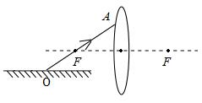
25.（2020湖南永州）如图所示，O为凸透镜的光心，F为焦点，请将图中两条光线的光路补充完整。
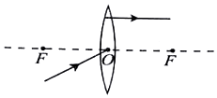
26.（2020青海）如图所示，平面镜垂直于凸透镜主光轴且在凸透镜左侧焦点上，请完成光路图。
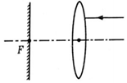
27.（2020四川自贡）请在图中画出光线经过凹透镜后的光路图$(F$为焦点$)$。
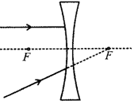
28.（2020广州）如图所示物体MN放在凸透镜前，0cm处为凸透镜光心，M点发出的光线a平行于主光轴。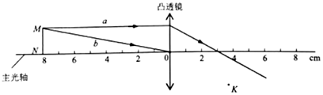
$①$凸透镜的焦距为______cm。
$②$画出光线b经光心后的光线。
$③$物体MN经凸透镜成的像相对于物是______$($选填“放大”“等大”“缩小”$)$的。
$④$要使光线a经凸透镜后的光线经过K点，应使凸透镜沿主光轴水平向左还是水平向右移动？
29.（2020辽宁营口）如图所示，水平放置的凹透镜，F是它的焦点，光线a经凹透镜折射后，再经平面镜反射，以图示的角度射到竖直放置的屏幕上。请在图中确定平面镜的位置，完成光路图并标出经平面镜反射时反射角的大小。
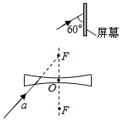
30.（2020辽宁丹东）如图，凹透镜与凸透镜的主光轴平行且凸透镜的主光轴与水面重合，凹透镜的虚焦点为$F_{1}$，凸透镜的焦点为$F_{2}$，一条光线经凹透镜$($该光线的延长线过凹透镜的虚焦点$F_{1})$折射后射向凸透镜，后经凸透镜折射后最终射入水中，请画出此过程的光路图。
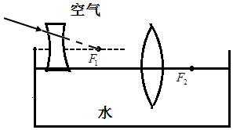
参考答案
1.【答案】解：
$①$光斜射向AD面时，过入射点先作法线，光由空气斜射入玻璃中时，折射角小于入射角，由此在法线右侧的玻璃中画出折射光线；
$②$经过折射光线射到AB面时发生光的反射，先过入射点作法线，根据反射角等于入射角作出反射光线；同理作出光射到BC面的反射光线；
$③$经BC反射的光线射到AD面上时，再次发生折射，过入射点作法线，光由玻璃斜射入空气中时，折射角大于入射角，由此在法线左侧空气中作出最终从AD面射出的光线。如图所示：
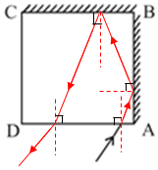
【解析】$(1)$发生光的反射时：反射光线与入射光线、法线在同一平面上；反射光线和入射光线分居在法线的两侧；反射角等于入射角；
$(2)$发生光的折射时：折射光线与入射光线、法线在同一平面上，光从空气斜射入水中或其他介质中时，折射光线向法线偏折，入射角大于折射角；光从水或其他介质斜射入空气中时，折射光线远离法线偏折，折射角大于入射角。
本题考查根据光的反射和折射定律作图，关键是知道反射角、折射角与入射角的大小关系。
2.【答案】解：过入射点O做法线，在法线右侧根据反射角等于入射角画出对应的反射光线OB；光从空气斜射入水中，所以折射角小于入射角，在法线右侧的水中画出对应的折射光线OC，如图所示：
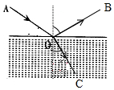
【解析】光从空气中斜射到水面，在水面上发生折射的同时也发生了反射，利用光的反射规律、折射规律即可作出对应的反射光线和折射光线。
此题主要考查光的反射定律和折射定律的应用，难度不大，掌握基础知识是关键。
3.【答案】解：
$①$平行于主光轴的光线经凸透镜折射后过焦点，由此画出SC经凸透镜折射后的光线，如图所示：
$②$由图知，D为入射点，过D点作法线，根据反射角等于入射角作出SD的反射光线，如图所示：
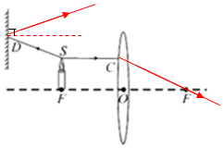
【解析】$①$在作凸透镜的光路图时，先确定所给光线的特点再根据凸透镜的三条特殊光线来作图。
$②$发生光的反射时：反射光线与入射光线、法线在同一平面上；反射光线和入射光线分居在法线的两侧；反射角等于入射角。由此作出SD经平面镜反射后的光线。
本题考查了光的反射和凸透镜对光线作用的作图，要掌握好光的反射定律以及凸透镜对三条特殊光线的作用，作图要规范。
4.【答案】解：经过入射点作出法线，因为反射光线与镜面的夹角是$45°$，所以反射角为$90°−45°=45°.$根据反射角与入射角相等作出入射光线；
反射光线平行于凸透镜的主光轴，经过凸透镜后折射光线过焦点，如图所示：
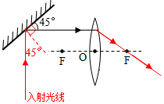。
【解析】根据反射定律：反射光线、入射光线和法线在同一平面内，反射光线、入射光线分居法线两侧，反射角等于入射角，作出入射光线；
平行于主光轴的光线经过凸透镜后会过焦点。
本题考查了凸透镜对光线的作用、光的反射定律的应用，注意法线要画成虚线，属于基础知识。
5.【答案】解：首先垂直于镜面画出法线，然后根据反射光线、入射光线分居法线两侧，反射角等于入射角在法线右侧画出反射光线；
此时入射光线与平面镜夹角为$60°$，所以入射角为$90°−60°=30°$，则反射角也为$30°$，如图所示：
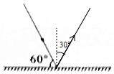
【解析】$①$根据反射定律：反射光线、入射光线和法线在同一平面内，反射光线、入射光线分居法线两侧，反射角等于入射角，作出反射光线并标出反射角。
$②$要掌握入射角和反射角的概念：入射角是入射光线与法线的夹角；反射角是反射光线与法线的夹角。
此题主要考查了光的反射定律的应用，首先要熟记光的反射定律的内容，并要注意入射角与反射角的概念，入射角是入射光线与法线的夹角；反射角是反射光线与法线的夹角。
6.【答案】解：
根据平面镜成像特点，先作出S点关于平面镜的对称点，即为S的像点$S′$，再连接$S′$与凸透镜上发生折射时的折射点，即可得到S点发出的光经平面镜的反射光线，与镜面的交点A为入射点，连接SA即为平面镜的入射光线；
再根据通过焦点的光线经凸透镜折射后将平行于主光轴可知，射向凸透镜的光线$($经平面镜的反射光线$)$与主光轴的交点为凸透镜左侧的焦点$F.$如图所示：
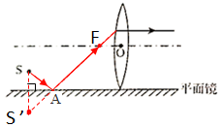
【解析】物和像关于平面镜对称，据此确定像点的位置；而反射光线好像是从虚像上发出的，据此连接像点与凸透镜上发生折射时的折射点，画出反射光线和入射光线，再根据过焦点的光线经凸透镜折射后将平行于主光轴可得凸透镜左侧的焦点。
本题将平面镜成像的光路图与凸透镜的光路图结合起来，利用好“经平面镜后的反射光线好像是从虚像上发出的”是解题的关键。
7.【答案】解：过镜面作出点S的对称点$S′$，即为点光源S在平面镜中的像，连接$S′O$并延长则OA为反射光线，如下图所示：
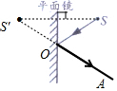
【解析】根据平面镜成像的特点像与物关于镜面对称做出像点，然后根据反射光线的反向延长过像点做出反射光线即可。
此题考查光的反射光路图的画法，认真审题，注意题目要求，并知道反射光线的反向延长过像点是解答此题关键。
8.【答案】$3.0×{10}^{8}m/s$
【解析】解：
$(1)$先过入射点垂直于界面作出法线，再根据反射角等于入射角，在法线左侧的水中画出反射光线；光从水中斜射入空气时，折射角大于入射角，据此在法线左侧的空气中画出折射光线的大致位置。如图所示：
$(2)$平面镜成像时像与物关于镜面对称，据此作出S关于水面的对称点$S′$，即为S的像点。如图所示：
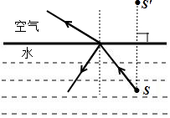
$(3)$光在真空中的传播速度为$3.0×{10}^{8}m/s$。
故答案为：$(1)$反射光线与折射光线的大致位置见解答图；$(2)S$关于水面所成像的位置见解答图；$(3)3.0×{10}^{8}m/s$。
$(1)$光从水中斜射入空气时，在界面处会同时发生反射和折射，根据光发生反射和折射时，反射角与入射角、折射角与入射角的关系以及反射光线、折射光线与入射光线的位置关系画出反射光线和折射光线即可。
$(2)$根据平面镜成像时像与物关于镜面对称的特点作图。
$(3)$光在真空中的传播速度为$3.0×{10}^{8}m/s$。
此题主要考查了作光的反射和折射光路图，掌握光的反射和折射定律，理解平面镜成像特点是解答此题的前提。
9.【答案】解：根据平面镜成像的规律：像与物关于镜面对称，作出点光源S在关于水面的对称点$S′$，即像点。
连接$S′P$，与水面的交点O即为入射点，连接SO即为入射光线；连接OP即为反射光线；
过入射点O做水面的垂线即为法线，光由空气斜射入水中时，折射角小于入射角，在法线右侧的水中画出折射光线$OA.$如图所示：
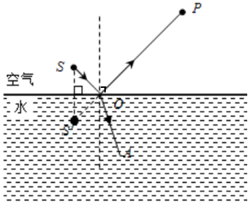
【解析】先作出S关于水面的对称点，得到S经过反射形成的虚像$S′.$经过P点的反射光线好像从$S′$直线射出去的。再根据折射规律作出折射光线。
本题考查根据平面镜成像特点和折射定律的作图，知道反射光线的延长线一定过像点是关键。
10.【答案】解：
方法1：先过A点垂直镜面作出法线，在法线右侧指向入射点画出入射光线，注意反射角要等于入射角，同理画出反射光线CD的入射光线，两条入射光线的交点S即为发光点的位置，如图所示：
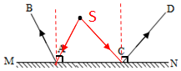
方法2：先将两条反射光线AB、CD反向延长交于一点$S′$，在通过平面镜作出$S′$的对称点S，即为发光点的位置，并连接SA、SC画出入射光线，如图所示：
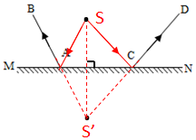
【解析】$(1)$根据光的反射定律：反射光线、入射光线、法线在同一个平面内，反射光线与入射光线分居法线两侧，反射角等于入射角，作出两条反射光线的入射光线，交点即为发光点的位置。
$(2)$根据反射光线反向延长过像点，作出反光点的像点$S′$，再根据平面镜成像的特点：像与物关于平面镜对称作出发光点S的位置，补出入射光线。
本题可根据光的反射定律也可根据平面镜成像特点作图，利用平面镜成像作图更方便。
11.【答案】解：过水平框作出点A的对称点$A′$，即为A在平面镜中的像，连接$BA′$与水平框交于O点，即为入射点$($反射点$)$，连接AO就得到入射光线，OB为反射光线，平面镜C移到O位置比较合适，如下图所示：
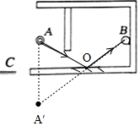
【解析】根据平面镜成像的特点知，反射光线好像是由像点发出的，由物与像关于镜面对称，作出像点后，连接$A′B$与水平框的交点为入射点，再完成光路。
把握平面镜成像的实质，并把握好作图的顺序，是完成此题的关键，同时，还要注意实线、虚线的区别。
12.【答案】解：作像点$S′$关于镜面的对称点S，即为光源S的位置；连接SO，可得即为入射光线；平行于主光轴的光线经凹透镜折射后，其折射光线的反向延长线过焦点，如图所示：
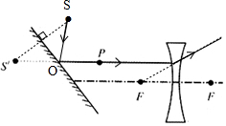
【解析】根据平面镜成像的特点---物像对称，画出光源S的位置；连接SO，可得入射光线；在作凹透镜的光路图时，先确定所给的光线的特点再根据透镜的光学特点来作图。
本题考查了平面镜成像的特点$($物像对称$)$和凹透镜的特殊光线，属于中档题。
13.【答案】根据光路可逆可知，平行于主光轴的光线经过凸透镜后会过焦点，这条线与平面镜有个交点，这个交点为反射点，做出法线，根据反射角等于入射角做出入射光线，入射光线与水平面的交点为发光点S，如图所示：
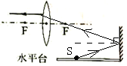。
【解析】在光的反射和光的折射中光路是可逆的，根据光路可逆作图；平行于主光轴的光线经过凸透镜后会过焦点；在光的反射中，反射角等于入射角。
关于凸透镜，有三条特殊的入射光线：$①$平行于主光轴；$②$过焦点；$③$过光心的。每条特殊的入射光线对应的折射光线都有自己的特点。根据两者的对应关系可以由入射光线做出折射光线；也可以利用折射光线做出对应的入射光线。
14.【答案】解：先过入射点O作出法线；因为反射光线与镜面的夹角是$60°$，所以反射角为$90°−60°=30°$；由反射定律知，反射角与入射角相等，由此作出入射光线AO并标出入射角的度数$30°.$如图所示：
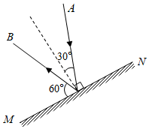
【解析】根据反射定律：反射光线、入射光线和法线在同一平面内，反射光线、入射光线分居法线两侧，反射角等于入射角，作出入射光线并标出入射角及其度数。
此题主要考查了反射光路的画法，关键是掌握光的反射定律的内容，注意法线要画成虚线。
15.【答案】解：由于A点在平面镜上，所以A的像$A′$也在平面镜上，与A重合；过B点作出B相对于镜面的对称点$B′$，则$B′$为B的像，然后用虚线连接$A′B′$，$A′B′$为AB的像，如图所示：
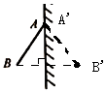。
【解析】平面镜成像的特点是：像物大小相等、到平面镜的距离相等、连线与镜面垂直、左右互换，即像物关于平面镜对称，利用这一对称性作出AB的像。
在平面镜成像作图中，若作出物体在平面镜中所成的像，要先根据像与物关于平面镜对称，先作出端点和关键点的像点，再用虚线连接各点即为物体的像。
16.【答案】解：过$A′B′$向平面镜做垂线，并延长至等长，得到点A和B，连接A、B就是物体AB，如图所示：
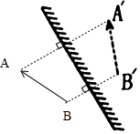
【解析】平面镜成像的特点：所成的像是虚像；像和物体形状、大小相同；像和物体各对应点的连线与平面镜垂直；像和物体各对应点到平面镜间距离相等。
对于平面镜相关作图，常用方法是：作出端点$($或关键点$)$的对称点，且注意物体是实线，像是虚线。
17.【答案】解：根据物像连线与镜面垂直，由A向平面镜作垂线并延长，根据物像到平面镜距离相等，找到A点的像$A′$点，连接眼睛和像点$A′$，交平面镜于O点，连接AO即入射光线，O到眼睛为反射光线。如图：
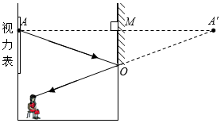。
【解析】根据物像连线与镜面垂直，物像到平面镜距离相等，做出A点的像，A点像$A′$是反射光线的反向延长线会聚形成的，必然有反射光线进入人的眼睛，反射光线经过眼睛和像点，两者的连线确定入射点，画出入射光线。
用常见的检测视力的方法考查物体在平面镜中成像时，物像到平面镜距离相等，体现了物理和生活的密切关系，达到学以致用的目的。
18.【答案】解：从点光源A向镜面任意发出两条射向镜面边缘的入射光线，入射点分别是$O_{1}$、$O_{2}$，根据光的反射定律，画出这两条入射光线的反射光线；则这两条反射光线之间的范围即为光源A发出的光经过平面镜反射后照亮墙面M的范围．如下图所示：
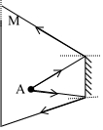
用平面镜成像规律作图如下：
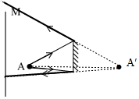
【解析】根据光的反射定律，作出任意两条射向镜面边缘的入射光线的反射光线，将这两条反射光线延长即可确定照亮墙面M的范围．
熟练掌握光的反射定律的内容：反射光线与入射光线、法线在同一平面上；反射光线和入射光线分居在法线的两侧；反射角等于入射角是解答此题的关键．
19.【答案】解：
先过入射点作光线射到AC面上的法线，根据反射角等于入射角，作出反射光线；根据光由玻璃斜射入空气中时，折射角大于入射角，在法线另一侧的空气中画出折射光线，如图所示：
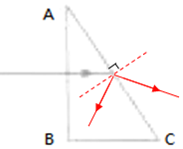
【解析】当光线射向两种介质的界面上时，会同时发生反射和折射。光的反射中，反射角等于入射角；当光从玻璃斜射入空气中时，折射光线将向远离法线的方向偏折，即折射角大于入射角。
本题考查了根据光的折射规律和光的反射规律的作图，注意作图要规范。
20.【答案】解：
根据平面镜成像的规律，作出点光源S的对称点$S′$，即为S的像，由于反射光线的反向延长线要过像点$S′$，连接$PS′$，其与水面的交点就是入射点$O.$则SO为入射光线，OP为反射光线，OQ为折射光线，如图所示：
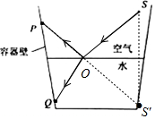
【解析】先利用平面镜成像的特点和平面镜成像的光路图确定入射点，在此基础上即可确定入射光线、反射光线、折射光线。
本题考查了光的反射、光的折射以及平面镜成像的相关作图，在光路图中，注意实线虚线要分清，一般情况下只有实际光线画成实线，实际光线的反向延长线、法线都要画虚线表示。
21.【答案】解：入射光线平行于凸透镜的主光轴，则经凸透镜折射后将过右侧焦点，如图所示：
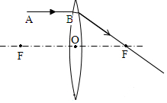
【解析】在作凸透镜的光路图时，先确定所给的光线的特点再根据透镜的光学特点来作图。
凸透镜的特殊光线有三条：过光心的光线其传播方向不变；平行于主光轴的光线经凸透镜折射后折射光线通过焦点；过焦点的光线经凸透镜折射后折射光线平行于主光轴。
22.【答案】解：激光束从三棱镜折射入空气时，此时的折射角要大于入射角，首先做出法线，根据折射角和入射角的关系做出折射光线，如图所示：
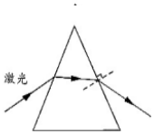
【解析】光的折射定律：折射光线、入射光线、法线在同一平面内，折射光线、入射光线分居法线两侧，光由空气斜射入其它透明介质时，折射光线向法线偏折，折射角小于入射角；当光由其它透明介质斜射进入空气中时，折射光线远离法线偏折，折射角大于入射角。
在作光的折射光路图时要注意：不管光从哪种介质斜射向哪种介质，在光疏质$($密度比较小的物质$)$里面的角$($入射角或折射角$)$较大；在光密质$($密度比较大的物质$)$里面的角$($入射角或折射角$)$较小，即“疏大密小”。角度越小，光线越靠近法线。
23.【答案】解：
当折射光线射入人眼时，人凭光沿直线传播的感觉，认为硬币在折射光线的反向延长线上的C处，人看到的是硬币的虚像；
由题可知，像在C处，眼睛在B处，先连接B、C两点，与水面交于O点，则O为入射点；连接AO，标上箭头为入射光线，则OB为折射光线，并标上箭头，如图所示：
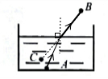
【解析】由于从硬币反射的光经水面发生折射，折射光线远离法线偏折$($向下偏折$)$，当折射光线射入人眼，人凭光沿直线传播的感觉，认为硬币在折射光线的反向延长线上，人看到的是硬币的虚像。
本题考查了光的折射光路图的画法，要知道：折射光线好像是从虚像上发出的。
24.【答案】解：过反射点垂直于镜面作出法线，根据反射光线与入射光线分居法线两侧，反射角等于入射角，在法线左侧作出入射光线，
对于凸透镜，过焦点的光线经凸透镜折射后，其折射光线平行于主光轴；如下图所示。
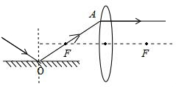
【解析】$(1)$根据光的反射定律：反射光线、入射光线和法线在同一平面内，反射光线、入射光线分居法线两侧，反射角等于入射角，作出入射光线。
$(2)$仔细观察入射光线和折射光线的特点，根据凸透镜的光学特点作图。
凸透镜的三条特殊光线：$①$通过焦点的光线经凸透镜折射后将平行于主光轴。$②$平行于主光轴的光线经凸透镜折射后将过焦点。$③$过光心的光线经凸透镜折射后传播方向不改变。
25.【答案】解：
通过焦点的光线经凸透镜折射后将平行于主光轴，过光心的光线经凸透镜折射后传播方向不改变，如图所示：
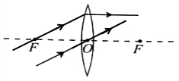
【解析】在作凸透镜的光路图时，先确定所给的光线的特点再根据透镜的光学特点$($三条特殊光线$)$来作图。
凸透镜的三条特殊光线：$①$通过焦点的光线经凸透镜折射后将平行于主光轴，$②$平行于主光轴的光线经凸透镜折射后将过焦点，$③$过光心的光线经凸透镜折射后传播方向不改变。
26.【答案】解：
根据平行于主光轴的光线经凸透镜折射后通过焦点，画出经凸透镜折射后的光线；
平面镜垂直于凸透镜主光轴且在凸透镜左侧焦点上，
射向焦点的光线入射到平面镜上，入射点为F，法线与凸透镜主光轴重合，根据反射角等于入射角，画出反射光线；该反射光线是从凸透镜焦点发出的，经凸透镜再次折射后将平行于主光轴射出，如图所示：
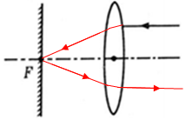
【解析】对于凸透镜：平行于主光轴的光线经凸透镜折射后折射光线通过焦点，过焦点的光线经凸透镜折射后折射光线平行于主光轴；
根据反射定律：反射光线、入射光线、法线在同一个平面内，反射光线与入射光线分居法线两侧，反射角等于入射角，先作出法线，再画出反射光线。
本题考查凸透镜对光线作用和光的反射的作图，掌握好凸透镜对三条特殊光线的作用是关键，注意作图要规范。
27.【答案】解：由图可知，上面的入射光线平行凹透镜的主光轴，则折射光线反向延长通过焦点；
下面的入射光线经过焦点，则折射光线会平行于主光轴，如图所示：
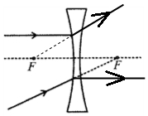。
【解析】利用凹透镜的三条特殊光线作图：$①$延长线过另一侧焦点的光线经凹透镜折射后将平行于主光轴；$②$平行于主光轴的光线经凹透镜折射后，其折射光线的反向延长线过焦点；$③$过光心的光线经凹透镜折射后传播方向不改变。
对于凸透镜、凹透镜的作图，要知道三条特殊光线的内容，属于基础题目。
28.【答案】$3.0$ 缩小
【解析】解：$①$由图可知，光线a平行于主光轴，经凸透镜折射后与主光轴的交点即为焦点，光心O到这一点的距离为焦距，则该凸透镜的焦距为$3.0 cm$。
$②$过凸透镜光心的光线经凸透镜折射后传播方向不改变，据此画出光线b经光心后的光线，如图所示：
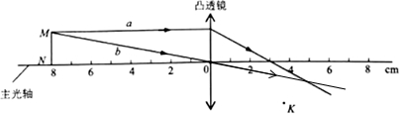
$③$由图知，物距$u=8.0cm$，大于2倍焦距，由凸透镜成像规律可知此时成倒立缩小的实像，即物体MN经凸透镜成的像相对于物是缩小的；
$④$因光线a的入射点和光心的距离不变$($等于$MN)$，且凸透镜的焦距不变，所以两次光线a的折射光线应平行，作出光线a经凸透镜后的光线经过K点的光路图，如图所示，所以应将凸透镜水平向左移动，
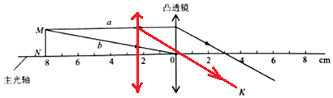
故答案为：$①3.0$；$②$见上图；$③$缩小；$④$水平向左。
$①$凸透镜有一个重要的光学性质，就是能使平行于主光轴的光线会聚于一点，这个点称之为焦点，它到光心的距离叫做焦距。
$②$光线b经凸透镜的光心后传播方向不改变；
$③$凸透镜成像规律之一：$u>2f$时，凸透镜成倒立、缩小的实像；
$④$要使光线a经凸透镜后的光线经过K点，先作出其光路图然后即可知凸透镜移动方向。
认识凸透镜、学习凸透镜的光学性质，必须从认识它的基本概念入手，包括焦点、焦距、光心、主光轴等。
29.【答案】解：
$(1)$延长线过焦点的光线经凹透镜折射后折射光线平行于主光轴，将投射到平行放置的屏幕上的光线反向延长，与折射光线的交点B即为入射点，过入射点B作$∠ABC$的角平分线BE即为法线，然后做法线的垂线即为平面镜的位置，如图所示：
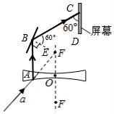
$(2)$由图和题意可知，屏幕平行于凹透镜的主光轴，且$∠BCD=60°$，
因平行线同旁内角互补，则$∠ABC=120°$，且BE是法线，也是$∠ABC$的角平分线，
所以在平面镜的反射光路中，反射角$∠EBC=60°$。
故答案为：如图所示；反射角的大小为$60°$。
【解析】$(1)$根据延长线过焦点的光线经凹透镜折射后折射光线平行于主光轴画出折射光线，该折射光线与入射到屏幕上的光线的交点为入射点，过入射点作角平分线即为法线，然后根据法线和平面镜的关系即可确定镜面的位置。
$(2)$由图可知，入射光线与界面的夹角为$60°$，然后可求得入射角，根据反射角等于入射角可求反射角大小。
本题考查了凹透镜的三条特殊光线、平面镜成像的特点，利用好相应的数学知识求反射角是关键。
30.【答案】解：
对准凹透镜的虚焦点$F_{1}$入射的光线$($延长线过焦点$)$，经凹透镜折射后，折射光线平行于主光轴；平行于凸透镜主光轴入射的光线，经凸透镜折射后，折射光线的经过凸透镜的焦点$F_{2}$；当光从空气中斜射入水中时，在水和空气的界面发生折射，折射角小于入射角，如图所示：
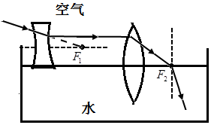
【解析】延长线过焦点的光线经凹透镜折射后，折射光线平行于主光轴；
平行于凸透镜主光轴入射的光线，经凸透镜折射后，折射光线的经过凸透镜的焦点；
当光从空气中斜射入水中时，在水和空气的界面发生折射，折射角小于入射角。
本题考查了凸透镜、凹透镜的三条特殊光线，以及光的折射规律的应用，属于基础题目。

